6.1.10 室外機自動アドレス準備指示(コマンド B2)
室外機自動アドレスの準備指示、準備完了のデータ要求を行います。

- 要求コマンド
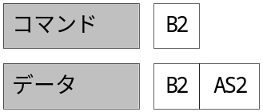

- 指示コマンド


- データの形式
  - AS2(自動アドレス設定準備ステータス)
00：準備中(自動アドレス中ではない場合も含む)
01：準備完了

- 解説
このコマンドで指示を出すことにより室外機子機は、自動アドレス準備を行う。

